# Checkliste Pokedex

Bitte erfülle alle Punkte auf dieser Liste, bevor du das Projekt einreichst. Solltest du weitere Extras eingebaut haben, erwähne das kurz, damit sich die Mentoren dies bei Bedarf anschauen können.

## Allgemein:

* Es soll eine bestimmte Anzahl an Pokemon Karten direkt gerendert werden. Am besten zwischen 20 und 40.
* Für dieses Projekt gibt es kein Mockup, dein Design kann gerne kreativ sein.
* Unten gibt es einen Button, um weitere 20-40 Pokemon zu laden. (Info: insgesamt gibt es über 1000 Pokemon)
  + Es erscheint ein Loadingscreen (Userfeedback).
  + Der Button kann während des Ladens nicht erneut angeklickt werden.
* Sichtbar soll auf jeder kleinen Pokemon Karte sein:
  + Name
  + Typ/en
  + Bild des Pokemons
  + Hintergrundfarbe passend zum Typ
  + ID (optional)
* Es sollte einen Hover-Effekt auf der kleinen Pokemon Karte geben:
  + cursor-pointer
  + z.B. Pokemon erscheint größer etc. (optional)

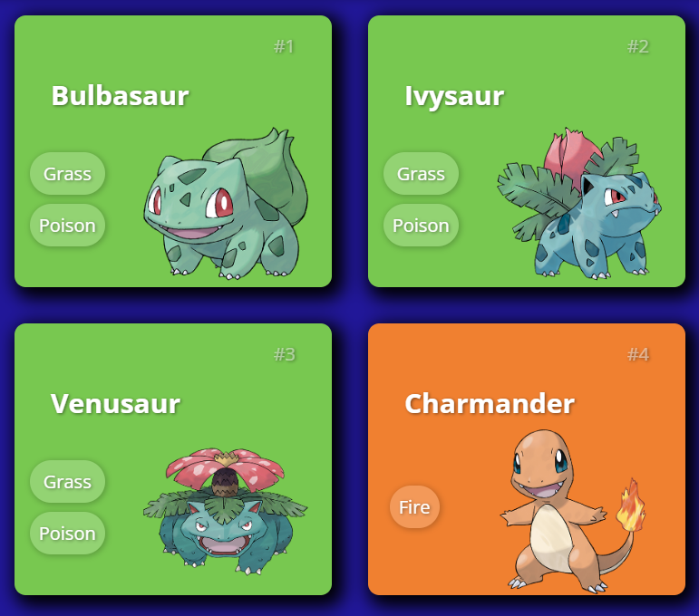

Große Ansicht:

* Beim Klicken auf die Pokemonkarte soll sich diese in groß öffnen.
* Benutze ein transparentes Overlay, beim Klicken darauf schließt sich die Karte wieder (wie beim Dialog Fenster). Der Hintergrund ist nicht scrollbar in der großen Ansicht.
* Wie du diese gestaltet und welche du hier alle anzeigen lässt, ist dir überlassen, jedoch sollten hier mindestens gewisse Werte wie z.B. hp/ attack/ defense etc. des Pokemon angezeigt werden, weiteres ist Optional.
* Es gibt Pfeile oder ähnliches, um zwischen den Karten in der großen Ansicht zu wechseln (wie bei der Fotogalerie).

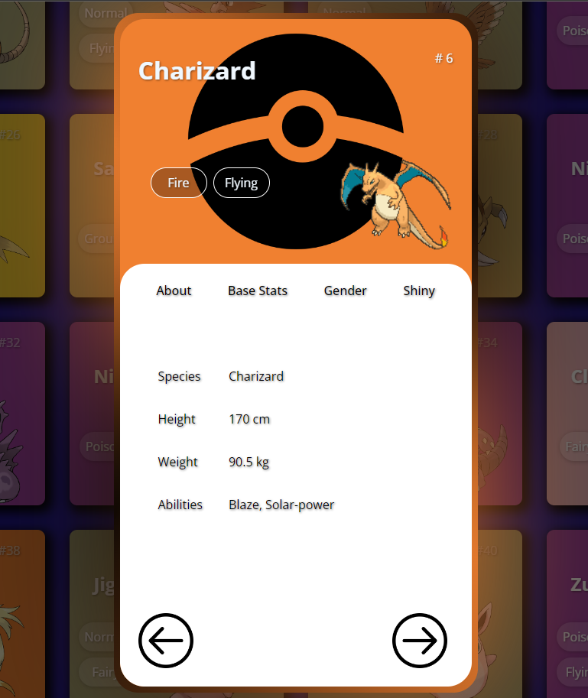

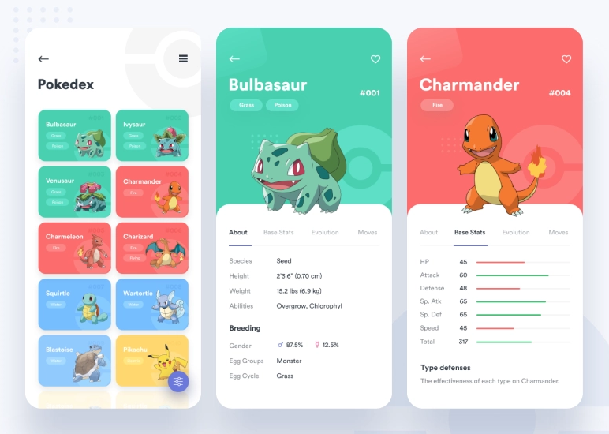

## Code

* Aussagekräftige Namen für Funktionen und Variablen
* camelCase für die Benennung
* Code ist formatiert
* Höchstens 14 Zeilen pro Funktion
* Gleicher Abstand zwischen Funktionen (1 oder 2 Leerzeilen)
* Lagere HTML Templates aus in extra-Funktionen

## Responsive

* Bis 320px Breite alles responsive ohne Scrollbalken
* Content-Begrenzung für große Monitore (max-width z.B. bei 1920px oder 1440px)

## Sonstiges

* Favicon
* Dokumenten Titel
* Header mit:
  + Logo
  + Titel
  + Suchleiste (man soll mindestens 3 Buchstaben eingeben bevor gesucht werden kann, wenn diese Buchstaben Teil des Namens eines Pokemons sind, sollten diese Pokemon angezeigt werden. Es sollte eine begrenzte Anzahl an Pokemon mit den Suchkriterien angezeigt werden, z.B. 10 stück)
* Footer **(optional)**